**Rúbrica del Diagrama de preguntas-guía**

Estrategia didáctica de la EE PCpSP o HPCyC **(ED7d) \***

Verónica Patricia Frías Sánchez

Universidad Veracruzana

vfrias@uv.mx

El diagrama de preguntas-guía se utiliza como una herramienta para la identificación de los componentes de la situación problemática y el reconocimiento del entorno/contexto/trasfondo, en este caso, planteado en documentales o películas.

**OBJETIVO:** Analizar una situación problemática (sus componentes y el contexto/trasfondo/entorno) planteada en un documental o película seleccionada mediante el uso de preguntas-guía.

**MATERIALES:** Diagrama de preguntas-guía (Pimienta, J, 2012)

**TIEMPO:** 90 minutos extraclase.

**PROCEDIMIENTO:**

1. Leer el diagrama de preguntas-guía.
2. Ver la película o documental previamente seleccionado considerando, de preferencia, el área disciplinar. (Ver Anexo 1, sugerencias).
3. Por equipos, anotar sus respuestas a partir de lo proyectado en el video.
   * Cada equipo expone su diagrama de preguntas-guía, recibiendo retroalimentación con la Rúbrica por parte de los compañeros y el facilitador.
   * Cada uno se autoevalúa con la Rúbrica.
4. Se realiza metacognición respecto al proceso y al producto.

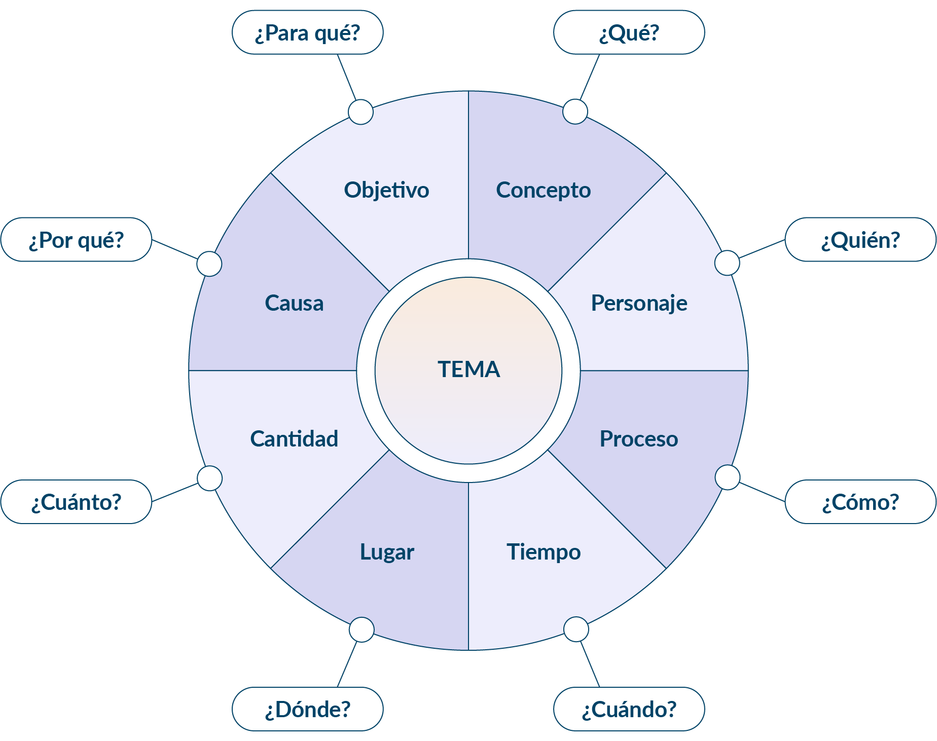

**¿Qué necesidad** /obstáculo /carencia-exceso y/o contradicción de fines, **principal** se tuvo que solucionar?